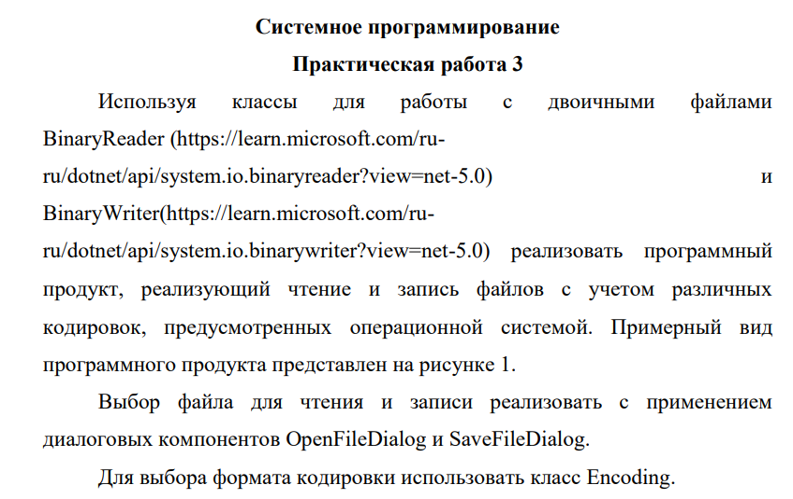

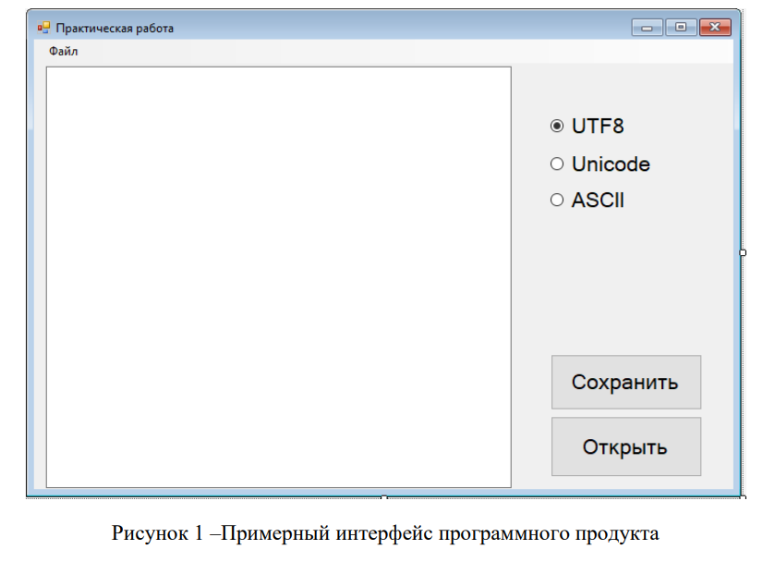

Листинг - 1

SaveFileDialog saveFileDialog1 = new SaveFileDialog();

Encoding Cod = Encoding.UTF8;

if (radioButton1.Checked)

{

Cod = Encoding.UTF8;

}

else if (radioButton2.Checked)

{

Cod = Encoding.Unicode;

}

else if (radioButton3.Checked)

{

Cod = Encoding.ASCII;

}

if (saveFileDialog1.ShowDialog() == DialogResult.OK)

{

string s = saveFileDialog1.FileName;

using (var stream = File.Open(s, FileMode.Create))

{

using (var writer = new BinaryWriter(stream, Cod, false))

{

writer.Write(textBox1.Text);

}

}

}

Листинг – 2

string tempDirectory;

OpenFileDialog openFileDialog = new OpenFileDialog();

Encoding Cod = Encoding.UTF8;

if (radioButton1.Checked)

{

Cod = Encoding.UTF8;

}

else if (radioButton2.Checked)

{

Cod = Encoding.Unicode;

}

else if (radioButton3.Checked)

{

Cod = Encoding.ASCII;

}

if (openFileDialog.ShowDialog() == DialogResult.OK)

{

string s = openFileDialog.FileName;

using (var stream = File.Open(s, FileMode.Open))

{

using (var reader = new BinaryReader(stream, Cod, false))

{

tempDirectory= reader.ReadString();

textBox1.Text = tempDirectory;

}

}

}

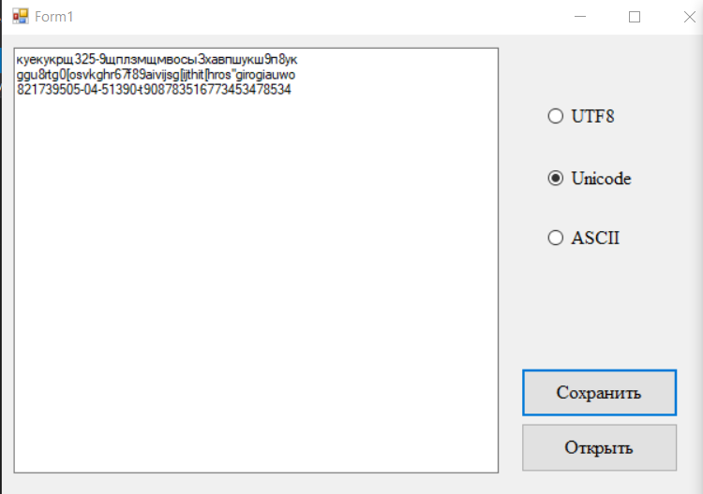

Рисунок 2 – Интерфейс программы

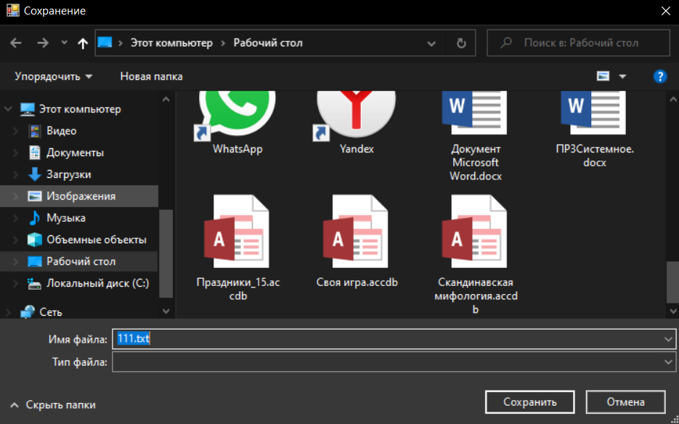

Рисунок 3 – Диалоговое окно для сохранения файла

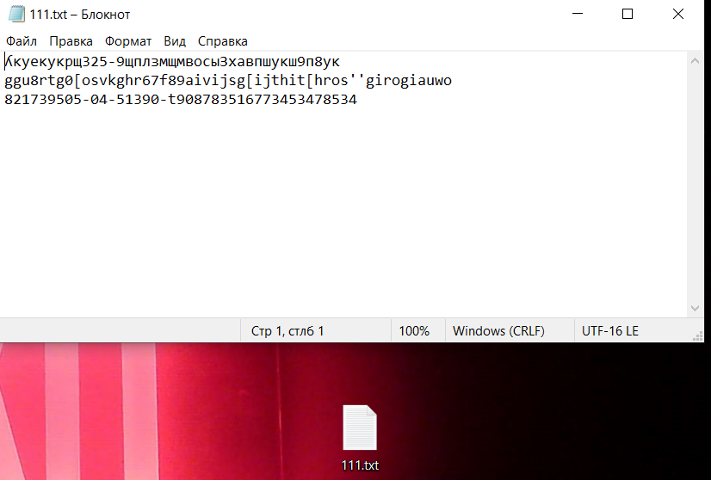

Рисунок 4 – Сохранение файла с кодировкой Unicode

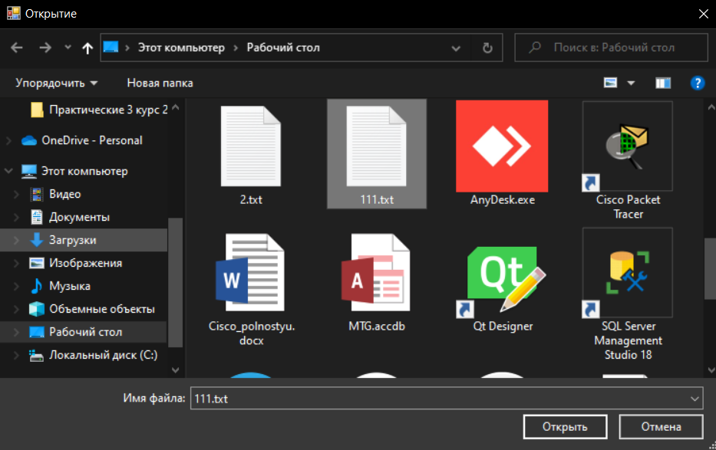

Рисунок 5 – Открытие файла

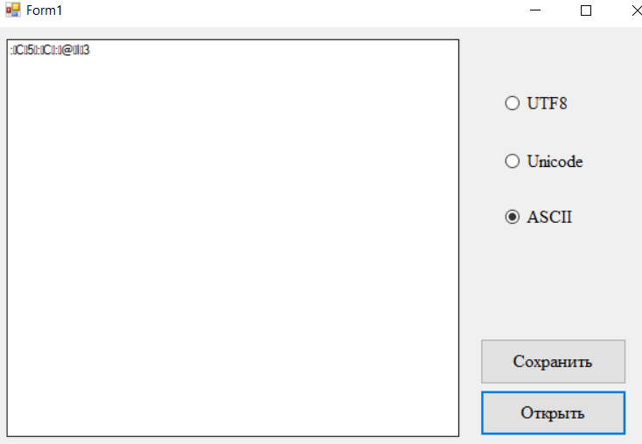

Рисунок 6 – Результат конвертирования файла с кодировкой Unicode в TextBox с кодировкой ASCII

Ссылка на гитхаб:

<https://github.com/Alexandrov911/Pr3Sistem_Binary26.01.2023.git>